BUKU PANDUAN

**Mengkoneksikan PC Ke XAMPP**

1. Langkah pertama Klik Tombol start windows pilih All Program cari folder XAMPP Klik XAMPP Control Panel

Atau Cari pada menu pencarian tuliskan XAMPP pilih XAMPP Control Panel.

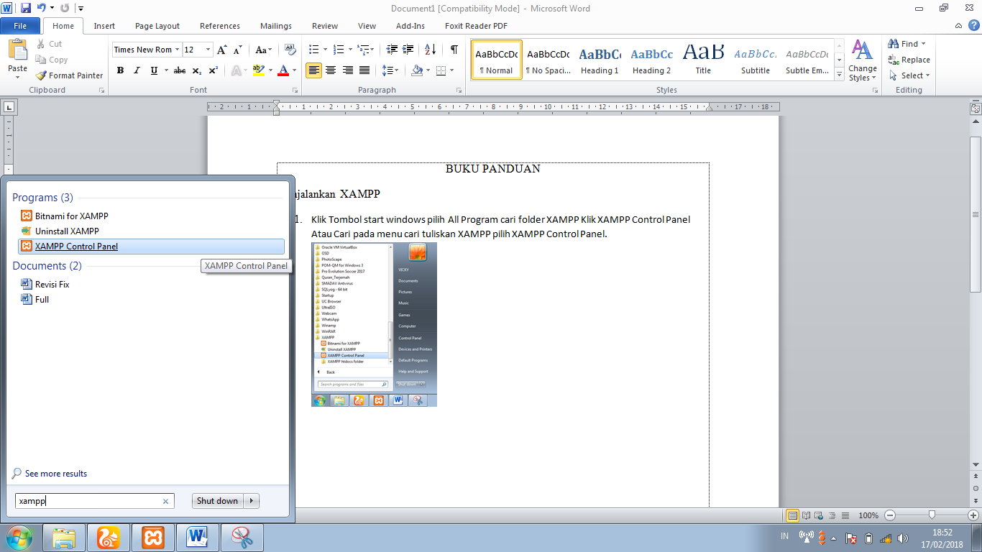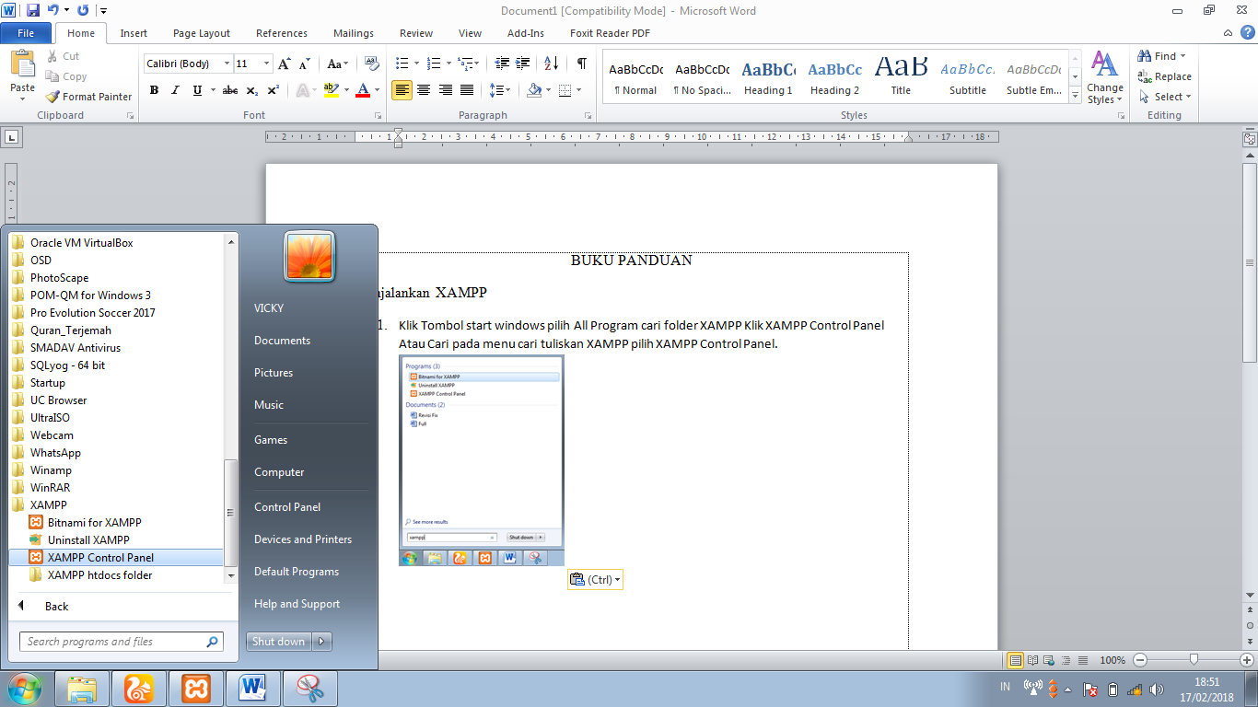

1. Setelah program terbuka muncul tampilan dibawah ini, tekan tombol start pada menu Apache dan Mysql maka PC(Komputer) XAMPP berhasil terkoneksi.

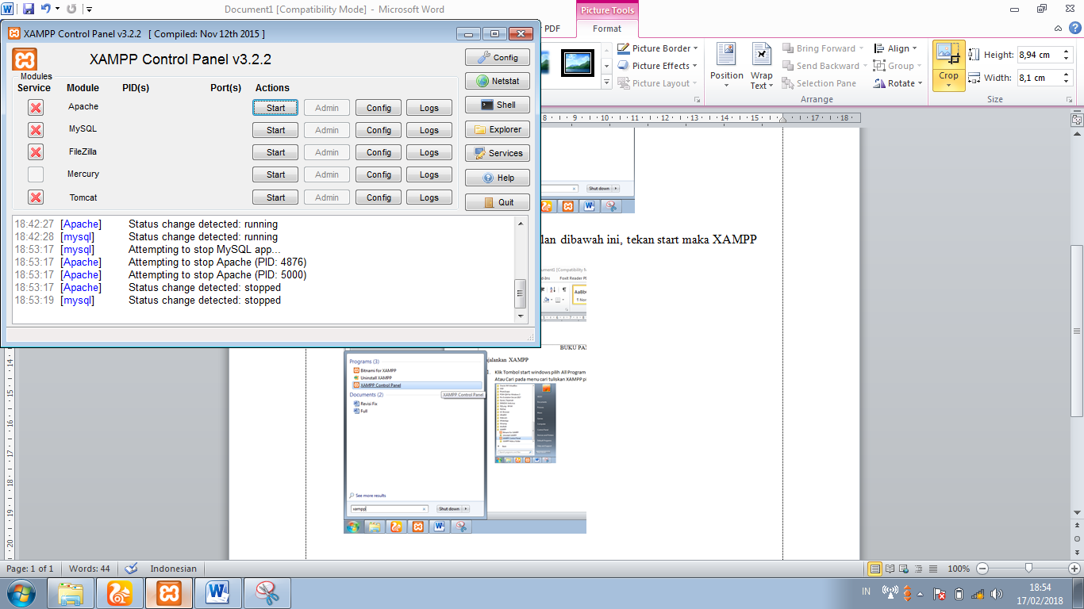

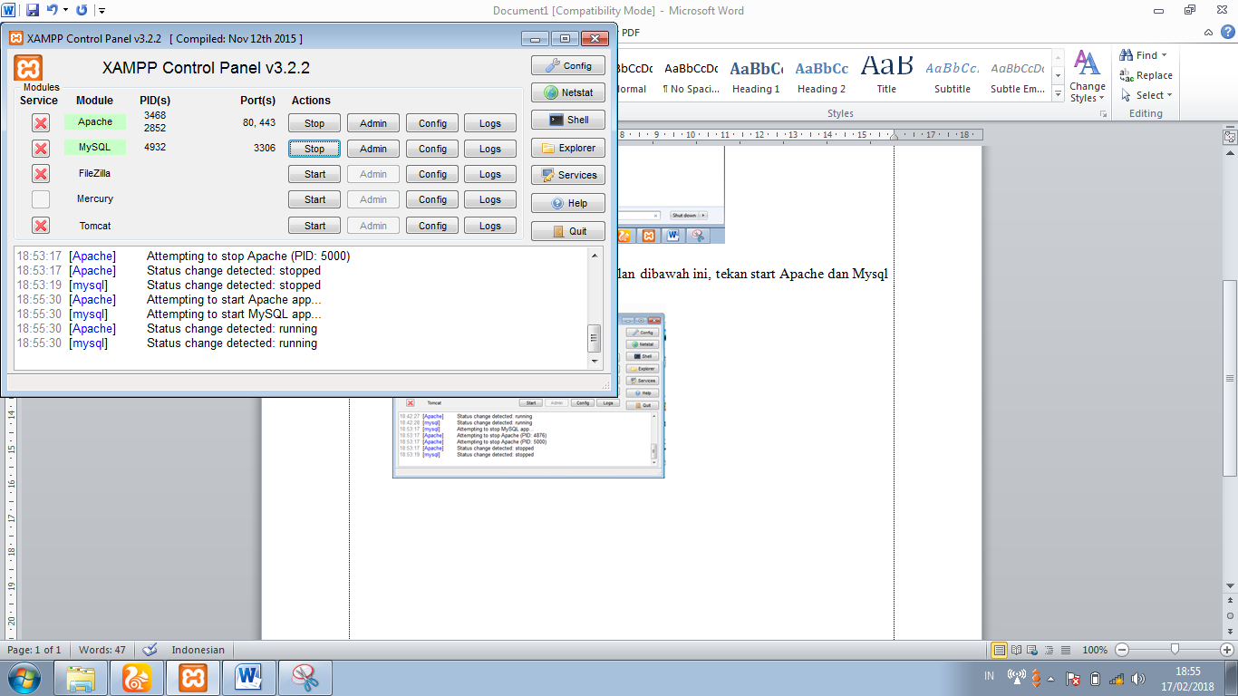

(Gambar. Menu XAMPP Sebelum terkoneksi)

(Gambar. Menu XAMPP Setelah terkoneksi)

3. XAMPP Berhasil Terkoneksi

**Mengakses WEB SISDES (Sistem Informasi Desa) Kebon Waris**

1. Langkah pertama buka browser pada PC (seperti:Mozila Firefox,Google Chrome,Internet Exploler dll)

Ketikan pada tombol url **”localhost/kebonwaris/index.php” tekan enter** maka masuk kehalaman login**,** masukan username **”kebonwaris”** dan password **”admin”**

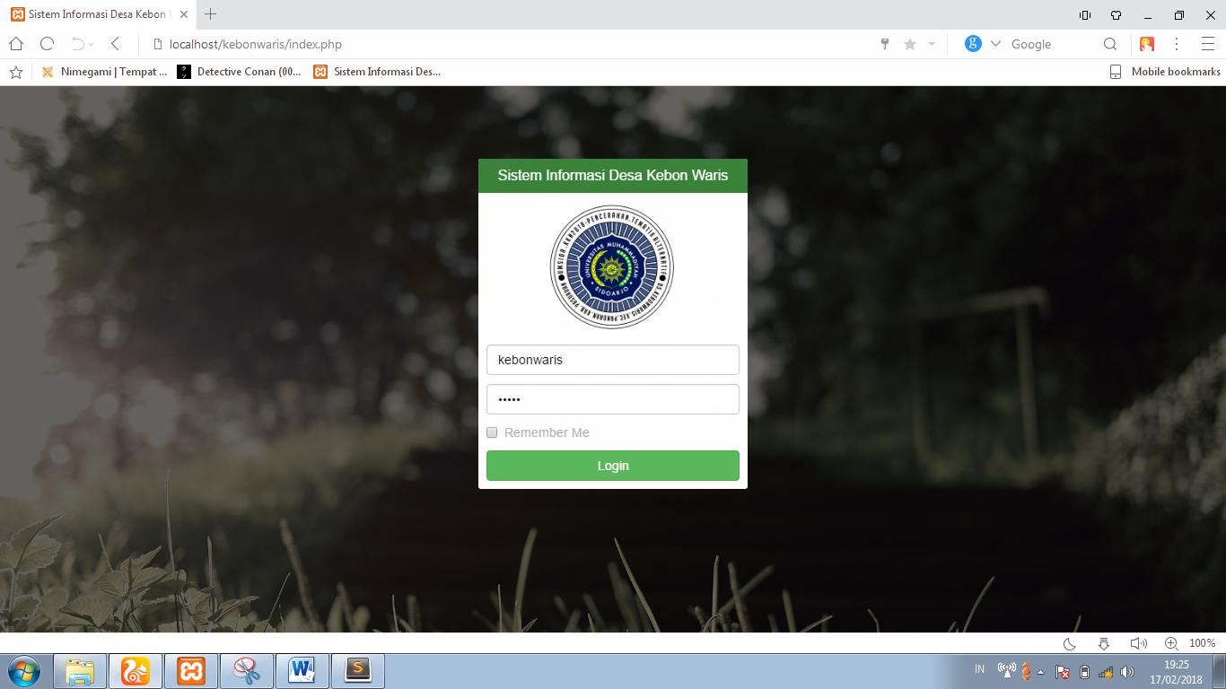

**Keterangan:** Halaman login ini berfungsi sebagai syarat administrator(petugas) sebelum masuk ke halaman utama.

**TAMPILAN DAN FILTUR PADA WEB**

1. **Halaman Utama**

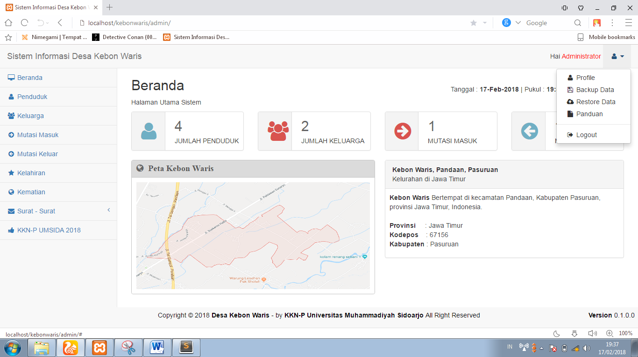

Menu Administrator

Menu Data Administrasi

2

1

Terdapat 2 menu pada Halaman utama antara lain:

1. Menu data administasi,menu ini digunakan untuk menambah,mengedit,menghapus serta mencetak data seperti data kependudukan,keluarga,mutasi masuk,mutasi keluar,kelahiran,kematian dll.
2. Menu administrator,menu ini digunakan untuk admin mengelola master data pada sistem. Menu ini meliputi profil,backup data,restore data,panduan dan logout.

Contoh Tampilan dan Fungsi pada menu adminsitrasi (contoh: halaman utama dari sub menu kependudukan)

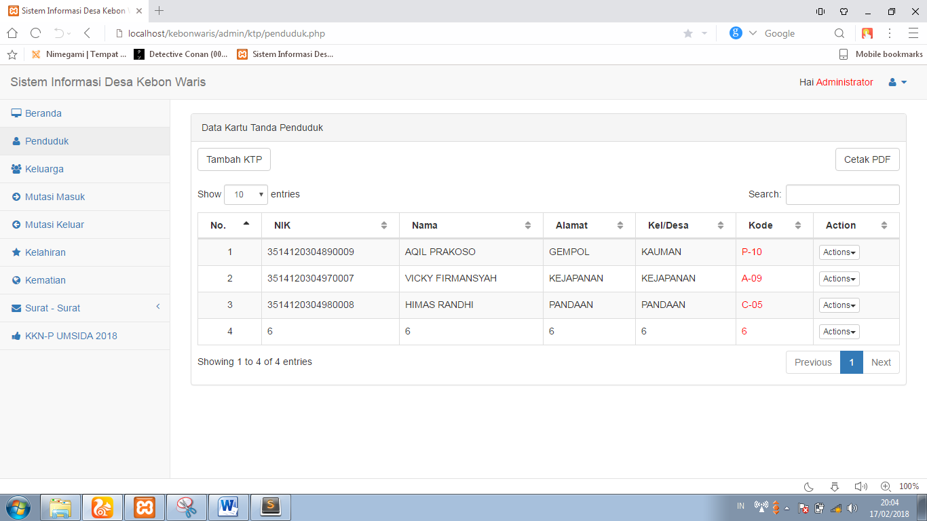

6

5

4

3

2

1

Keterangan Gambar

1. Tombol **Tambah KTP** berfungusi untuk menambah data ktp atau kependudukan.

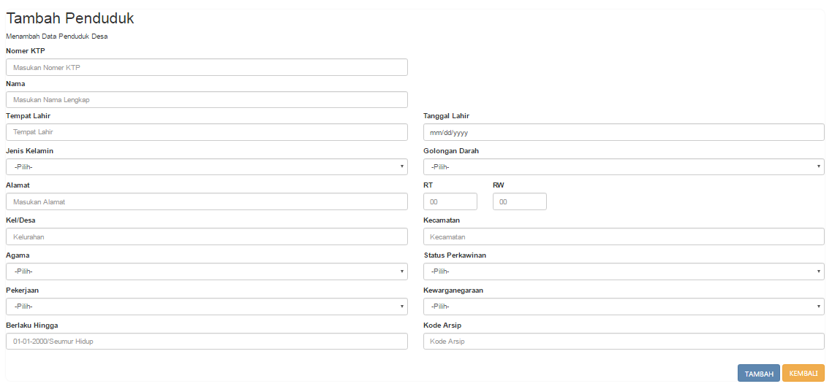

(Gambar. Tampilan Tambah Data)

1. Tombol **Show entries** berfungsi untuk menapilkan jumlah data yang ada.
2. Tombol **Cetak PDF** berfungsi untuk mencetak data pada halaman utama kependudukan.
3. Filtur **Search** berfungsi untuk mencari data.
4. Filtur **Actions**. Terdapat empat sub menu antara lain:
   1. Lihat data berfungsi untuk melihat data pada kolom tersebut.
   2. Edit data berfungsi untuk merubah data yang salah pada kolom tersebut.
   3. Tambah foto berfungsi untuk menambah foto pada kolom bila diperlukan.
   4. Hapus data berfungsi untuk menghapus data pada kolom tersebut.
5. **Paggingnation** berfungsi untuk mengganti halaman bila data penuh.

Contoh Tampilan dan Fungsi pada menu adminsitrator.

1. Menu Profil berfungsi untuk melihat profil admin dan terakhir masuk.

